|  |  |
| --- | --- |
|  | Механика – Планетарная передача “Звезда-Планета” |
| в палитре |  |
|  |  |
| на схеме |  |

В блоке реализована модель планетарного механизма с двумя степенями свободы, включающего в себя водило, звезду и сателлиты.

Сателлиты жестко соединены с водилом и одновременно вращаются вокруг собственных осей. Звезда и сателлиты имеют внешние зубья.

На рисунке представлен планетарный редуктор, отличающийся от описываемого блока наличием коронной шестерни на периферии редуктора.

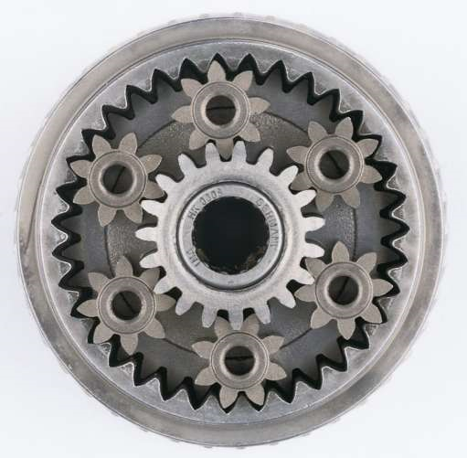

Уравнения модели имеют следующий вид:

$$ω_{S}+g_{PS}∙ω_{P}-\left(1+g_{PS}\right)∙ω_{C}=0$$

$$μ^{*}=\frac{\left(1+tanh\left(\frac{4∙T_{s}∙\left|ω_{S}\right|}{Q_{th}}\right)\right)}{2}∙\left(\frac{1}{μ}-μ\right)+μ$$

$$T_{P}=g_{PS}∙T_{S}∙μ^{*}$$

$$T_{C}={-(g}_{PS}+1)∙T_{S}∙μ^{*}$$

$T_{fr}^{C}=B∙ω_{C}$, где

|  |  |  |
| --- | --- | --- |
| $$ω_{S},ω_{P},ω_{C}$$ | - | Угловые скорости звезды, сателлитов и водила, соответственно |
| $$T_{S}, T_{P}, T_{C}$$ | - | Моменты на звезде, сателлите и водиле, соответственно |
| $$g_{PS}$$ | - | Передаточное отношение $N_{P}/N_{S}$ |
| $$T_{fr}^{C}$$ | - | Момент трения подшипников водила |
| *B* | - | Коэффициент трения подшипников водила |
| $$μ$$ | - | КПД пары сателлит-звезда |
| $$Q_{th}$$ | - | Пороговое значение мощности |

**Входные порты блока:**

Блок имеет три механических порта (C-водило, P-сателлит, S-звезда) вращательного движения.

**Выходные порты блока :**

Блок имеет один математический порт, на который поступает значение потерь мощности.

**Свойства блока:**

|  |  |  |
| --- | --- | --- |
| G | - | Коэффициент передачи $N_{P}/N_{S}$ |
| Kpd | - | КПД пары сателлит-звезда |
| Qth | - | Пороговое значение мощности, Вт |
| B | - | Коэффициент трения подшипников водила, $\frac{н∙м∙с}{рад}$ |

**Параметры блока:**

|  |  |  |
| --- | --- | --- |
| Wc | - | Угловая скорость водила, рад/с |
| Tc | - | Момент на водиле, $н∙м$ |
| Ws | - | Угловая скорость звезды, рад/с |
| Ts | - | Момент звезды, $н∙м$ |
| Wp | - | Угловая скорость сателлита, рад/с |
| Tp | - | Момент сателлита, $н∙м$ |
| Q | - | Потери мощности, Вт |